LAPORAN TUGAS AKHIR

ASUHAN KEPERAWATAN PADA PASIEN DENGAN GANGGUAN SISTEM PERNAFASAN : PPOK
DI RUANG AHMAD DAHLAN RUMAH
SAKIT MUHAMMADIYAH
PALEMBANG
TAHUN 2019

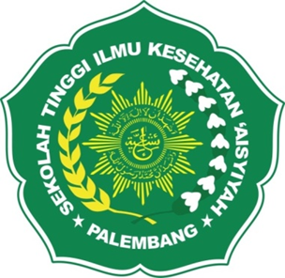

DISUSUN OLEH :
HENY MUSTIKASARI
161440101016

SEKOLAH TINGGI ILMU KESEHATAN ‘AISYIYAH PALEMBANG PROGRAM STUDI DIII KEPERAWATAN
TAHUN 2019

